向往双湖·1+1双飞八日行程单
产品编号 | 0071755585561TL | 出发地 | 全国联运 | 目的地
行程天数 | 8 | 去程交通 | 飞机 | 返程交通 | 飞机
参考航班 | 无
产品亮点 | 【真会玩】 喀纳斯湖与赛里木湖，是北疆大地上遥遥相望的两颗明珠。
产品介绍 | 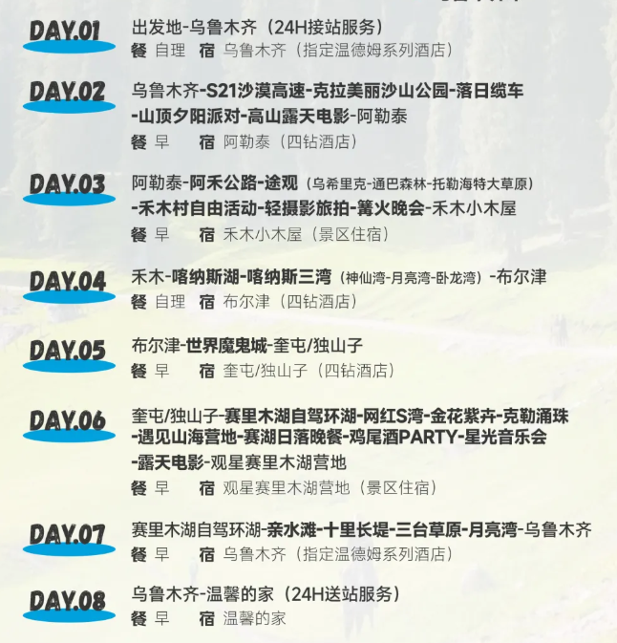
行程安排
D1
行程详情 | 出发地-乌鲁木齐（接机）  今日安排：
用餐 | 早餐：X 午餐：X 晚餐：X
住宿 | 酒店： 乌鲁木齐参考酒店：戴斯温德姆酒店/温德姆华美达酒店/温德姆花园酒店或同级（不可指定）
D2
行程详情 | 乌鲁木齐-S21沙漠高速-克拉美丽沙山公园-将军山落日缆车-山顶蹦迪-高山露天电影-阿勒泰（约530km，行车约6.5h小时左右）  今日安排：
用餐 | 早餐：√ 午餐：X 晚餐：X
住宿 | 阿勒泰四钻参考酒店：星旅度假/国帆假日/麗枫酒店/芳华漫记/班的酒店/维也纳国际/美豪丽致或同级（不可指定）
D3
行程详情 | 阿勒泰-阿禾公路（途经乌希里克-通巴森林-托勒海特大草原）-禾木村-轻摄影旅拍-篝火晚会-禾木小木屋 （车程约210公里/行驶约6小时）  今日安排：
用餐 | 早餐：√ 午餐：X 晚餐：X
住宿 | 禾木参考木屋：澜庭/双穗禾/北园春/嘉禾神木/融季/沁雅别苑/无声印画/古村人家/陌野山居/自由部落/醉美禾木/璞悦良舍/野煦寻禾院/水木年华/云住山居或同级(不可指定)
D4
行程详情 | 禾木-禾木村(神的自留地)-喀纳斯湖(卧龙湾-月亮湾-神仙湾)-布尔津网红桥-布尔津 （车程约300公里/行驶约7.5小时）  今日安排： （时间仅供参考，根据实际情况可进行适当调整）
用餐 | 早餐：√ 午餐：X 晚餐：X
住宿 | 布尔津四钻参考酒店：湘疆/苏通/童话边城/格林城/澜庭/河畔艺墅/七月海/夜光城/上士/小城故事/友谊峰或同级（不可指定）
D5
行程详情 | 布尔津-世界魔鬼城-独山子/奎屯 （车程约460公里/行驶约5.5小时）  今日安排： （时间仅供参考，根据实际情况可进行适当调整）
用餐 | 早餐：√ 午餐：X 晚餐：X
住宿 | 奎屯/独山子四钻参考酒店：锦汇/豪丰/奎屯宾馆/凯祥/独库云居酒店/西戈玛国际/格林东方/云居酒店天北新区店/维也纳国际/金泽宏富泉/润锦/市政府亚朵或同级（不可指定）
D6
行程详情 | 独山子/奎屯-赛里木湖自驾环湖--网红S湾-金花紫卉-克勒涌珠-遇见山海营地-（营地活动：日落晚餐-鸡尾酒PARTY -星光音乐会-露天电影-夜观赛湖星河）-宿赛湖营地【景区住宿】（车程约380公里/行驶约5小时）（因季节天气原因，营地营业  今日安排：（时间仅供参考，根据实际情况可进行适当调整）
用餐 | 早餐：√ 午餐：X 晚餐：√
住宿 | 赛里木湖帐篷露营（季节限定：营地产品仅限6月-9月10日左右安排； 若营地关闭后改住：赛里木湖东门附近酒店，今日环游赛里木湖，营地活动取消无退费） 赛湖东门参考酒店：印象公寓/中亚全纳/云上/海景/云海湖畔/乳海民宿或同级
D7
行程详情 | 赛里木湖-赛里木湖自驾环湖-亲水滩-十里长堤-三台草原-月亮湾-乌鲁木齐（行程580公里，约8小时）  今日安排：（时间仅供参考，根据实际情况可进行适当调整）
用餐 | 早餐：√ 午餐：X 晚餐：X
住宿 | 乌鲁木齐参考酒店：戴斯温德姆酒店/温德姆华美达酒店/温德姆花园酒店或同级（不可指定）
D8
行程详情 | 乌鲁木齐-温暖的家（送机）  今日安排：
用餐 | 早餐：√ 午餐：X 晚餐：X
住宿 | 出发地
费用说明
费用包含 | 旅行住宿：全程7晚住宿，升级2晚温德姆系列酒店+1晚禾木小木屋+1晚赛湖帐篷露营+3四钻酒店（赛湖受季节影响预计营业到9月10日左右，营地帐篷没有洗手间，只提供公共卫生间，不能洗澡；赛湖营地未营业期间，改住赛里木湖东门附近酒店）（默认双人间拼住，不提供3人间，如不拼需补房差）；
费用不包含 | 当地餐食：不含正餐，不含禾木早餐（行程中的赠送项目，不用不退）司机和管家会提前一天告知中餐地点，您可以自己安排，也可听从司机的建议，但不需要承担司机的食宿费用，禾木如在住宿木屋用正餐，通常该木屋包含次日早餐，敬请悉知；
其他说明
预订须知 | 意外保险：本次行程由旅行社出资为您提供一份旅游意外险，如出险具体理赔范围和相关责任承担以保单约定为准。
退改规则 | 出票前退改，出票后不可退改
签证信息 | 不需要签证
报名材料 | 请带好有效证件(16岁以下小孩须带户口本,16岁以上小孩带身份证)

